BỘ GIÁO DỤC VÀ ĐÀO TẠO
TRƯỜNG ĐẠI HỌC SƯ PHẠM KỸ THUẬT HƯNG YÊN



ĐỒ ÁN 2

XÂY DỰNG HỆ THỐNG GỢI Ý PHIM

NGÀNH: KHOA HỌC MÁY TÍNH
CHUYÊN NGÀNH: TRÍ TUỆ NHÂN TẠO VÀ
KHOA HỌC DỮ LIỆU

SINH VIÊN: TRẦN ĐỨC LONG
MÃ LỚP: 124211
HƯỚNG DẪN: TS. NGUYỄN VĂN QUYẾT

HƯNG YÊN – 2023

NHẬN XÉT

Nhận xét của giảng viên hướng dẫn:
.......................................................................................................................................
.......................................................................................................................................
.......................................................................................................................................
.......................................................................................................................................
.......................................................................................................................................
.......................................................................................................................................
.......................................................................................................................................
.......................................................................................................................................
.......................................................................................................................................
.......................................................................................................................................
.......................................................................................................................................
.......................................................................................................................................
.......................................................................................................................................
.......................................................................................................................................
.......................................................................................................................................
.......................................................................................................................................
.......................................................................................................................................
.......................................................................................................................................
.......................................................................................................................................
.......................................................................................................................................
.......................................................................................................................................
GIẢNG VIÊN HƯỚNG DẪN
(Ký và ghi rõ họ tên)

LỜI CAM ĐOAN

Em xin cam đoan đồ án 2 “Xây dựng hệ thống gợi ý phim” là kết quả thực hiện của bản thân em dưới sự hướng dẫn của thầy TS. Nguyễn Văn Quyết
Những phần sử dụng tài liệu tham khảo trong đồ án 2 đã được nêu rõ trong phần tài liệu tham khảo. Các kết quả trình bày trong đồ án 2 và chương trình xây dựng được hoàn toàn là kết quả do bản thân em thực hiện.
Nếu vi phạm lời cam đoan này, em xin chịu hoàn toàn trách nhiệm trước khoa và nhà trường.
Hưng Yên, ngày … tháng … năm…..
SINH VIÊN
(Ký, ghi rõ họ tên)

LỜI CẢM ƠN

Để có thể hoàn thành bài tập lớn này, lời đầu tiên em xin phép gửi lời cảm ơn tới bộ môn Khoa học máy tính, Khoa Công nghệ thông tin – Trường Đại học Sư phạm Kỹ thuật Hưng Yên đã tạo điều kiện thuận lợi cho em thực hiện bài tập lớn môn học này.
Đặc biệt em xin chân thành cảm ơn thầy Nguyễn Văn Quyết đã rất tận tình hướng dẫn, chỉ bảo em trong suốt thời gian thực hiện bài tập lớn vừa qua.
Em cũng xin chân thành cảm ơn tất cả các thầy/cô trong trường đã tận tình giảng dạy, trang bị cho em những kiến thức cần thiết, quý báu để giúp em thực hiện được bài tập lớn này.
Mặc dù em đã có cố gắng, nhưng với trình độ còn hạn chế, trong quá trình thực hiện đề tài không tránh khỏi những thiếu sót. Em hi vọng sẽ nhận được những ý kiến nhận xét, góp ý của các thầy/cô về những kết quả triển khai trong bài tập lớn.
Em xin trân trọng cảm ơn!

MỤC LỤC
NHẬN XÉT 2
DANH MỤC CÁC THUẬT NGỮ 7
DANH MỤC CÁC BẢNG 8
DANH MỤC CÁC HÌNH VẼ, ĐỒ THỊ 9
CHƯƠNG 1: TỔNG QUAN VỀ ĐỀ TÀI 10
1.1. Lý do chọn đề tài 10
1.2. Mục tiêu của đề tài 11
1.2.1 Mục tiêu tổng quát 11
1.2.2 Mục tiêu cụ thể 11
1.3. Giới hạn và phạm vi của đề tài 11
1.3.1 Đối tượng nghiên cứu 11
1.3.2 Phạm vi nghiên cứu 11
1.4. Nội dung thực hiện 12
1.5. Phương pháp tiếp cận 12
CHƯƠNG 2: CƠ SỞ LÝ THUYẾT 14
2.1. Khái niệm khai phá dữ liệu và học máy 14
2.1.1 Khái niệm khai phá dữ liệu 14
2.1.2 Khái niệm học máy 15
2.1.3 Liên hệ giữa khai phá dữ liệu và học máy 15
2.2. Các kỹ thuật khai phá dữ liệu 16
2.2.1 Kỹ thuật tiền xử lý dữ liệu 16
2.2.2 Phân tích thống kê dữ liệu 18
2.2.3 Mô hình hóa dữ liệu 20
2.3. Các thuật toán học máy 20
2.4. Kết chương 21
CHƯƠNG 3: XÂY DỰNG MÔ HÌNH HỌC MÁY 23
3.1 Thu thập dữ liệu 23
3.2 Phân tích dữ liệu thu thập 24
3.3 Xây dựng mô hình học máy 25
3.4 Phân tích kết quả thực nghiệm 37
3.5 Kết chương 37
CHƯƠNG 4: XÂY DỰNG ỨNG DỤNG KHAI PHÁ DỮ LIỆU 39
4.1 Triển khai các chức năng nghiệp vụ 39
4.2 Kiểm thử đơn vị và triển khai hệ thống 39
4.2.1 Kiểm thử 39
4.2.2 Đóng gói ứng dụng 39
4.2.3 Triển khai ứng dụng 39
4.3 Kết chương 39
KẾT LUẬN 40
TÀI LIỆU THAM KHẢO 41

DANH MỤC CÁC THUẬT NGỮ

STT | Từ viết tắt | Cụm từ tiếng anh | Diễn giải
1 | HTML | Hypertext Markup Language | Ngôn ngữ đánh dấu siêu văn bản

DANH MỤC CÁC BẢNG

Bảng 3-1: Thiết kế bảng Skins lưu trữ các loại khung giao diện 15
Bảng 3-2: Thiết kế bảng lưu trữ các Module được thiết kế 15

DANH MỤC CÁC HÌNH VẼ, ĐỒ THỊ

Hình 3-1: Mô hình kiến trúc tổng thể hệ thống SEVN Framework 14
Hình 3-2: Mô hình kiến trúc chi tiết của hệ thống SEVN Framework 14
Hình 3-3: Mô hình lưu trữ cấu trúc website trên Database 14

TỔNG QUAN VỀ ĐỀ TÀI
  - Lý do chọn đề tài
Hiện nay, thế giới đang phát triển 1 cách vượt bậc, kéo theo đó hang loạt các bộ phim ra đời(trung bình khoảng 5000-7000 bộ phim mỗi năm). Với số lượng phim khổng lồ như vậy việc người dung tìm kiếm và xem bộ phim mình thích tương đối khó khăn. Nhưng giờ đây khi công nghệ thông tin nói chung, trí tuệ nhân tạo(AI) nói riêng đã phát triển 1 cách vượt bậc, có rất nhiều thuật toán được đưa ra để giải quyết các vấn đề hằng ngày cho người dung. Ta có thể thấy từ dự báo thời tiết, dự đoán GDP, gợi ý phim,… Và trong bài này chúng ta sẽ nói về bài toán “Gợi ý phim”.
Bài toán “Gợi ý phim” nhằm giải quyết và đáp ứng một cách hiệu quả các nhu cầu về mặt lựa chọn phim của người dùng AI hóa trong công tác gợi ý nhằm giảm bớt sự lựa chọn của người dung. Khi có quá nhiều bộ phim khác nhau mà người dung không biết phải chọn phim nào thì đây là 1 giải pháp. Ở đây chúng ta sẽ tìm tới sự tương tự giữa các bộ phim sau đó tổng hợp lại và đề xuất cho người dung. Làm như vậy sẽ khiến người dung cảm thấy thích hơn việc phải mò rồi đọc mô tả từng bộ phim để tìm được bộ phim mình thích. Công việc này giúp người xem phim đỡ mất thời gian và không bị chán khi tìm kiếm phim.
Mong muốn có một đề tài mang tính thực tiễn cao, do vậy em đã chọn đề tài này phần nào đưa ra những nhận xét, đánh giá tổng thể và từ đó đưa ra hệ thống mới có chức năng gọi ý dựa trên sự hỗ trợ của máy tính. Với vốn kiến thức đã được học tại trường, sự đam mê tin học cộng vào những nhu cầu cấp thiết của xã hội trong giai đoạn mà tin học phát triển như vũ bão, em mong muốn thiết kế một chương trình có thể ứng dụng được vào thực tế.

1.2. Mục tiêu của đề tài

1.2.1 Mục tiêu tổng quát

Mục tiêu tổng quát của đề tài xây dựng hệ thống gợi ý phim là xây dựng một hệ thống có khả năng gợi ý cho người dùng những bộ phim phù hợp dựa trên thông tin cá nhân và lịch sử xem phim của họ. Hệ thống sẽ giúp người dùng dễ dàng tìm kiếm và lựa chọn phim để xem, góp phần nâng cao trải nghiệm người dùng.

1.2.2 Mục tiêu cụ thể
Một số mục tiêu cụ thể của đề tài xây dựng hệ thống gợi ý phim:
- Có cơ sở dữ liệu chứa thông tin của ít nhất 100 bộ phim.
- Thiết kế giao diện người dùng thân thiện, dễ sử dụng cho hệ thống.
- Triển khai các chức năng cơ bản như đăng ký, đăng nhập, xem thông tin phim.
- Xây dựng thuật toán gợi ý phim dựa trên dữ liệu về người dùng và phim mà hệ thống thu thập được, rồi phân tích, so sánh chúng để đưa ra các gợi ý phim phù hợp nhất với người dùng.
- Tiến hành kiểm thử hệ thống và đánh giá độ chính xác của thuật toán gợi ý.
- Hoàn thiện hệ thống và triển khai sản phẩm cho người dùng thực.

1.3. Giới hạn và phạm vi của đề tài

1.3.1 Đối tượng nghiên cứu
- Người dùng của hệ thống gợi ý phim: Đối tượng sẽ trực tiếp sử dụng và nhận được gợi ý phim từ hệ thống.
- Chuyên gia công nghệ thông tin: Các chuyên gia sẽ tham gia đánh giá, kiểm thử chất lượng hệ thống.
- Quản trị viên hệ thống: Người quản lý, duy trì và cập nhật dữ liệu cho hệ thống.
- Doanh nghiệp phát hành phim: Bên có thể sử dụng hệ thống để quảng bá các bộ phim mới.
- Người quan tâm đến công nghệ gợi ý: Quan tâm đến cách thức hoạt động của hệ thống.

1.3.2 Phạm vi nghiên cứu
- Phạm vi không gian: Hệ thống gợi ý phim sẽ được triển khai trên môi trường web để phục vụ người dùng truy cập từ bất kỳ đâu.
- Phạm vi thời gian:
+ Số liệu thứ cấp sẽ được thu thập từ cơ sở dữ liệu phim IMDb trong khoảng thời gian từ năm 1990 đến nay.
+ Dữ liệu sơ cấp sẽ được thu thập từ người dùng thông qua quá trình sử dụng hệ thống.
- Ý nghĩa khoa học: Đánh giá hiệu quả của thuật toán máy học trong gợi ý nội dung.
- Ý nghĩa thực tiễn: Hỗ trợ người dùng dễ dàng tìm kiếm phim phù hợp, góp phần phát triển ngành công nghiệp điện ảnh.

1.4. Nội dung thực hiện
Nội dung thực hiện của đề tài bao gồm:
1. Khảo sát và nghiên cứu tài liệu: Tìm hiểu về các hệ thống gợi ý phim hiện có, các thuật toán được sử dụng.
2. Thu thập dữ liệu: Thu thập thông tin về phim từ IMDb.
3. Thiết kế cơ sở dữ liệu và giao diện: Thiết kế cấu trúc CSDL phù hợp với yêu cầu và giao diện người dùng.
4. Xây dựng thuật toán gợi ý: Xây dựng thuật toán máy học để gợi ý phim.
5. Triển khai hệ thống: Triển khai hệ thống trên môi trường thực.
- Lựa chọn công nghệ phát triển: lập trình web như HTML, CSS.
- Triển khai giao diện người dùng: Triển khai giao diện trên web theo thiết kế đã hoàn thành.
- Triển khai thuật toán gợi ý phim: Triển khai thuật toán máy học đã xây dựng vào hệ thống.
- Kiểm tra tính khả thi của hệ thống trước khi đưa vào sử dụng thực tế.
6. Kiểm thử và đánh giá: Kiểm thử chức năng, độ chính xác của thuật toán.
7. Hoàn thiện và bảo trì hệ thống.

1.5. Phương pháp tiếp cận
- Tiếp cận trực tiếp với người sử dụng thông qua việc khảo sát, nắm bắt ý kiến phản hồi về hệ thống hiện hành.
- Đề xuất 2-3 phương án hệ thống mới cải tiến tính năng, giao diện. Cụ thể:
+ Phương án 1: Nâng cấp hệ thống hiện có...
+ Phương án 2: Xây dựng hệ thống mới với công nghệ tiên tiến...
- Đánh giá mức độ phù hợp của từng phương án dựa trên các tiêu chí: chi phí, hiệu quả, khả thi,...
- Lựa chọn phương án tối ưu để triển khai, đáp ứng yêu cầu của chủ đầu tư.

CƠ SỞ LÝ THUYẾT

2.1. Khái niệm khai phá dữ liệu và học máy

2.1.1 Khái niệm khai phá dữ liệu
Khái niệm khai phá dữ liệu (data mining) là quá trình phân tích và khám phá các mẫu, quy luật và quan hệ phức tạp giữa các biến trong một lượng lớn dữ liệu (big data) bằng các kỹ thuật thống kê, máy học và trí tuệ nhân tạo. Mục đích của khai phá dữ liệu là phát hiện ra các kiến thức mới từ dữ liệu mà con người không thể nhận biết được bằng phương pháp thủ công.
Quá trình khai phá dữ liệu bao gồm nhiều bước: lựa chọn và xử lý sơ bộ dữ liệu; mô hình hóa và phân tích dữ liệu; đánh giá kết quả. Các kỹ thuật thường dùng bao gồm: phân tích thống kê tìm kiếm mẫu; phân cụm dữ liệu; phân loại dữ liệu; tạo hiệp hội giữa các biến; phân tích tương quan; mô hình hóa dự báo xu hướng.
Khai phá dữ liệu được ứng dụng rộng rãi trong nhiều lĩnh vực như: phân tích hành vi khách hàng để xây dựng chiến lược tiếp thị; phát hiện gian lận tài chính; chẩn đoán y tế; phân tích mạng xã hội; phân tích dữ liệu trong khoa học tự nhiên. Nó giúp con người phát hiện ra các mối quan hệ phức tạp giữa các biến trong dữ liệu mà trước đây không thể nhận biết được.
Khai phá dữ liệu mang lại nhiều lợi ích: phát hiện tri thức mới; ra quyết định kịp thời; tối ưu hóa quy trình kinh doanh; nâng cao hiệu quả hoạt động. Tuy nhiên, quá trình này cũng đặt ra những thách thức về kỹ thuật và tính toàn vẹn, bảo mật dữ liệu. Việc nghiên cứu và ứng dụng khai phá dữ liệu một cách hiệu quả vẫn đang là hướng đi quan trọng của nhiều tổ chức, doanh nghiệp trên thế giới.

2.1.2 Khái niệm học máy
Khái niệm học máy (machine learning) là một nhánh của trí tuệ nhân tạo liên quan đến việc xây dựng các thuật toán cho phép máy tính học hỏi tự động từ dữ liệu mà không cần được lập trình sẵn.
Học máy cho phép máy tính tự động phát hiện các mẫu và quy luật phức tạp từ dữ liệu lớn bằng các phương pháp thống kê, học sâu và học cục bộ. Khi được cung cấp đầu vào là dữ liệu đã đánh dấu, các thuật toán học máy sẽ tự động phát hiện các quy luật và mô hình giúp dự đoán kết quả chính xác hơn so với các phương pháp thủ công.
Mục tiêu chính của học máy là cho phép máy tính học hỏi mà không cần lập trình sẵn, từ đó có thể ra quyết định hoặc thực hiện các nhiệm vụ phức tạp một cách tự động dựa trên kinh nghiệm. Học máy được chia thành 3 loại chính: học có giám sát, học không giám sát và học bán giám sát.
Học máy được ứng dụng rộng rãi trong nhiều lĩnh vực như: phân tích dữ liệu lớn để phát hiện mẫu; hệ thống gợi ý tự động; trợ lý ảo thông minh; nhận dạng hình ảnh/giọng nói; dự báo xu hướng; tự động hóa công nghiệp; y học ứng dụng; an ninh mạng;... Tuy nhiên, học máy cũng đặt ra những thách thức về đảm bảo độ chính xác, an toàn và minh bạch của các mô hình. Việc nghiên cứu và ứng dụng học máy một cách hiệu quả vẫn là xu hướng phát triển mạnh trong tương lai.

2.1.3 Liên hệ giữa khai phá dữ liệu và học máy
Có mối liên hệ mật thiết giữa khai phá dữ liệu (data mining) và học máy (machine learning) như sau:
- Khai phá dữ liệu là quá trình phân tích dữ liệu để phát hiện các mẫu và quy luật ẩn bên trong, trong khi đó học máy là công cụ chính để thực hiện khai phá dữ liệu. Nhiều thuật toán học máy được sử dụng trong khai phá dữ liệu.

- Dữ liệu là nguyên liệu đầu vào quan trọng nhất của cả hai lĩnh vực. Khai phá dữ liệu nhằm mục đích phát hiện kiến thức mới từ dữ liệu, trong khi đó học máy sử dụng dữ liệu để xây dựng mô hình dự báo.
- Kết quả của khai phá dữ liệu thường là các mô hình tri thức được xây dựng bởi các thuật toán học máy từ dữ liệu.
- Học máy phát triển mạnh mẽ giúp nâng cao hiệu quả của khai phá dữ liệu, giúp phát hiện được nhiều mẫu và quy luật phức tạp hơn.
Do đó, khai phá dữ liệu và học máy có mối tương tác mật thiết và phụ thuộc lẫn nhau. Học máy là công cụ then chốt để thực hiện khai phá tri thức từ dữ liệu.

2.2. Các kỹ thuật khai phá dữ liệu

2.2.1 Kỹ thuật tiền xử lý dữ liệu
- Xử lý dữ liệu thiếu
1. Loại bỏ nhiễu
- Xác định các giá trị nhiễu là những giá trị không hợp lý, không liên quan tới vấn đề nghiên cứu.
- Sử dụng các phương pháp như phân tích thống kê, kiểm tra giới hạn để phát hiện giá trị nhiễu.
- Loại bỏ các giá trị nhiễu đó khỏi tập dữ liệu.
2. Chuẩn hóa dữ liệu
- Xác định đơn vị đo lường của từng biến trong tập dữ liệu.
- Sử dụng công thức chuẩn hóa để đưa mọi biến về cùng đơn vị, ví dụ quy về điểm số từ 0-1.
- Giúp so sánh và phân tích dữ liệu dễ dàng hơn.

3. Giảm số lượng biến
- Phân tích mối tương quan giữa các biến để xác định các biến tương đồng, dư thừa.
- Loại bỏ các biến tương đồng hoặc ít ý nghĩa nhất.
- Giúp giảm phức tạp mô hình, tăng độ chính xác dự báo.
- Chuẩn hóa dữ liệu
- Loại bỏ nhiễu trong dữ liệu
4. Phân loại biến
- Xác định kiểu dữ liệu của từng biến trong tập dữ liệu như số, văn bản, ngày giờ...
- Phân biến thành các loại tương ứng để lựa chọn các phương pháp xử lý phù hợp.
5. Xử lý thiếu giá trị
- Đếm số lượng giá trị thiếu ở từng biến.
- Xem xét các nguyên nhân dẫn đến thiếu giá trị.
- Sử dụng phương pháp thay thế, bổ sung hoặc loại bỏ dữ liệu thiếu.
6. Xử lý giá trị sai lệch
- Xác định ngưỡng giá trị bất thường bằng các chỉ số đo sai lệch như phương sai.
- Loại bỏ hoặc thay thế các giá trị ngoài ngưỡng cho phép.
7. Tách tập mẫu
- Chia tập dữ liệu thành tập huấn luyện, tập kiểm tra và tập đánh giá.
- Tập huấn luyện dùng để xây dựng mô hình, hai tập còn lại dùng để đánh giá.
8. Tăng cường dữ liệu
- Tạo thêm dữ liệu mới từ dữ liệu ban đầu bằng cách biến đổi, kết hợp các biến.
- Làm tăng số lượng mẫu huấn luyện, cải thiện chất lượng mô hình.
9. Xử lý dữ liệu không cân bằng
- Đếm số lượng mẫu của từng lớp nhãn.
- Sử dụng kỹ thuật như lấy mẫu cân bằng để điều chỉnh số lượng mẫu giữa các lớp nhãn.
10. Lấy mẫu
- Chọn ngẫu nhiên một phần nhỏ dữ liệu làm mẫu đại diện cho toàn bộ.
- Giúp rút ngắn thời gian xử lý, tiết kiệm chi phí khi phân tích toàn bộ dữ liệu quá lớn.

2.2.2 Phân tích thống kê dữ liệu
1. Phân tích mô tả
- Mô tả đặc điểm cơ bản của từng biến bằng các chỉ số: trung bình, trung vị, độ lệch chuẩn.
- Xây dựng bảng mô tả, biểu đồ thống kê mô tả từng biến.
2. Phân tích tương quan
- Đo mức độ tương quan giữa các cặp biến bằng hệ số tương quan.
- Phát hiện mối tương quan mạnh/yếu, tính tương quan.
3. Phân tích đa biến
- Phân tích phương sai, phân tích thành phần chính.
- Giảm chiều dữ liệu, tóm tắt thông tin.
4. Phân tích nhóm dữ liệu
- Sử dụng phương pháp phân cụm k - trung vị, cây quyết định.
- Phân chia dữ liệu thành các nhóm tương đồng.

5. Phân tích xu hướng
- Sử dụng hồi quy đa biến.
- Dự báo xu hướng biến đổi của dữ liệu theo thời gian.
6. Phân tích tần suất
- Xây dựng bảng, biểu đồ mô tả số lần xuất hiện của các giá trị.
- Tính tần suất tương đối, tuyệt đối của các giá trị.
7. Kiểm định giả thuyết
- Xác định giả thuyết, thực hiện kiểm định bằng phương pháp thống kê.
- Kết luận về sự khác biệt, tương quan của dữ liệu.
8. Phân tích ngoại lệ
- Xác định ngưỡng giá trị bất thường bằng phương sai.
- Phát hiện các giá trị ngoại lệ, nhiễu cần loại bỏ.
9. Phân tích tương quan chi phí - lợi ích
- Đo mức độ tương quan giữa chi phí và lợi ích của dữ liệu.
- Cân nhắc chi phí - lợi ích khi xây dựng mô hình.

2.2.3 Mô hình hóa dữ liệu
Mô hình hóa dữ liệu là quá trình xây dựng mô hình toán học để mô tả các mối quan hệ phức tạp trong dữ liệu. Mục đích là đơn giản hóa dữ liệu thô thành một hình thức có thể giải thích và hiểu dễ dàng hơn. Có các phương pháp chính sau đây:
1. Mô hình hóa hồi quy:
- Xây dựng mô hình hồi quy tuyến tính đơn, đa biến để mô tả mối quan hệ giữa biến phụ thuộc và độc lập.
- Ước lượng tham số mô hình, đánh giá độ phù hợp.
2. Mô hình hóa phân loại:
- Xây dựng mô hình logic, cây quyết định, mạng neural để phân loại dữ liệu.
- Huấn luyện mô hình, kiểm định độ chính xác phân loại.
3. Mô hình hóa cụm:
- Sử dụng k-means, cây quyết định, cây cụm phân cụm dữ liệu.
- Mô tả đặc điểm của từng nhóm.
4. Mô hình Markov, mô hình thời gian:
- Mô tả quá trình tiến hoá theo thời gian của dữ liệu.
- Dự báo xu hướng biến động trong tương lai.

2.3. Các thuật toán học máy
Các thuật toán học máy phổ biến thuộc lĩnh vực học máy có giám sát bao gồm:
- Phân loại logistic: Sử dụng mô hình logistic để phân loại các mẫu vào các nhóm. Thường dùng cho bài toán phân loại nhị phân.
- Phân loại k-gần nhất: Phân loại mẫu mới dựa trên k mẫu lân cận gần nhất.
- Phân loại cây quyết định: Xây dựng cây quyết định dựa trên đặc trưng để phân loại.
- Máy học vector hỗ trợ: Sử dụng không gian vector để phân loại nhị phân.
- Mạng nơ-ron: Phân loại thông qua mô hình mạng nơ-ron nhân tạo.
- Hồi quy tuyến tính: Dự đoán biến liên tục dựa trên mô hình hồi quy.
- Hồi quy logic: Dự đoán biến phân loại nhị phân bằng hồi quy logic.
- K-means: Phân cụm dữ liệu thành k cụm có độ tương đồng cao nhất.

2.4. Kết chương
Mở đầu, chương 2 đã đưa ra định nghĩa về hai khái niệm cơ bản là học máy và khai phá dữ liệu. Theo đó, học máy được hiểu là quá trình cho phép máy tính học hỏi từ dữ liệu mà không cần lập trình sẵn, tự động phát hiện các mẫu và quy luật ẩn bên trong dữ liệu thông qua các thuật toán machine learning tiên tiến. Trong khi đó, khai phá dữ liệu là quá trình tìm hiểu tri thức mới từ dữ liệu thô bằng các phương pháp thống kê, học máy nhằm mục đích ra quyết định hoặc phát hiện các mẫu tri thức.
Tiếp đó, chương 2 đã phân tích rõ vai trò quan trọng của học máy trong từng giai đoạn của quá trình khai phá dữ liệu như tiền xử lý, phân tích, mô hình hóa thông qua các thuật toán machine learning tiên tiến. Điều này nhằm khẳng định mối quan hệ mật thiết giữa hai khái niệm này, trong đó học máy đóng vai trò then chốt, giúp nâng cao hiệu quả của quá trình khai phá tri thức từ dữ liệu.
Bên cạnh đó, chương 2 cũng giới thiệu các kỹ thuật và phương pháp cơ bản trong khai phá dữ liệu như tiền xử lý dữ liệu, phân tích thành phần chính, phân cụm, phân loại... cũng như các thuật toán học máy phổ biến như hồi quy tuyến tính, cây quyết định, mạng nơron. Điều này tạo nền tảng lý thuyết cần thiết cho việc nghiên cứu và áp dụng trong các chương tiếp theo.
Chương 2 đã khẳng định tính cần thiết và vai trò của các khái niệm được giới thiệu. Đồng thời, chương 2 cũng tạo ra sự liên kết chặt chẽ giữa lý thuyết và thực tiễn, giúp định hướng nghiên cứu về học máy và khai phá dữ liệu trong toàn bộ luận văn.

XÂY DỰNG MÔ HÌNH HỌC MÁY
  - Thu thập dữ liệu
    - Dữ liệu của bài toán
- Dữ liệu của bài toán gồm 1 tệp csv là: phim.csv
Với 9849 hàng và 11 cột bao gồm các cột sau:
- title : Tên/tiêu đề của phim.
- year: Năm phát hành của bộ phim.
- runtime: Tổng thời lượng/thời lượng của phim tính bằng phút.
- certificate: Chứng nhận độ tuổi hoặc xếp hạng của phim (ví dụ: PG, R, U/A).
- genre : Thể loại hoặc loại phim (ví dụ: Chính kịch, Hành động, Lãng mạn).
- director : Đạo diễn của bộ phim.
- stars : Các diễn viên chính góp mặt trong phim.
- rating: Điểm IMDB trung bình của phim trên 10.
- metascore: Điểm Metascore ( điểm tổng hợp của các nhà phê bình phim) của bộ phim.
- votes : Số lượt đánh giá bộ phim
- gross: Doanh thu bộ phim

- Có nhiều phương pháp để tiếp cận giải quyết bài toán gợi ý phim. Ở đây em sử dụng thuật toán Item-Content Based Recommender System để giải quyết bài toán gợi ý phim dựa trên nội dung của từng item cụ thể.
- Có nhiều yếu tố ảnh hưởng đến hệ thống gợi ý phim đó là :
- Genre
- Stars
- Director
- Rating, Metascore, Votes

    - Hiển thị dữ liệu
- Tệp phim.csv
Em đọc dữ liệu bằng câu lệnh Python với thư viện Pandas:
file_path = "D:\python nâng cao\phim.csv"
movies = pd.read_csv(file_path)
Sau khi đã đọc dữ liệu tệp và lưu vào datafame movies , hiển thị 5 hàng đầu cảu datafame bằng câu lệnh:
movies.head()
Dưới đây là kết quả:
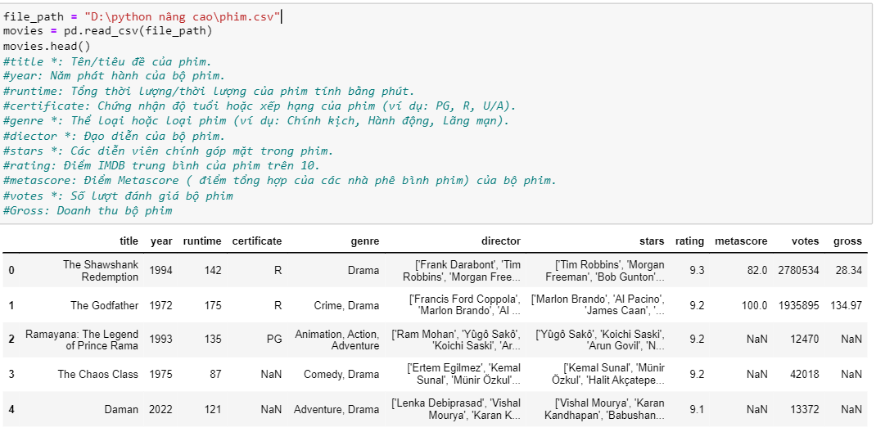
Hình 3.1 Dữ liệu 5 hàng đầu của tệp phim.csv
  - Phân tích dữ liệu thu thập
Như đã nêu ở trên, có 4 yếu tố chính ảnh hưởng đến hệ thống gợi ý phim đó là : genre; stars; director; rating, metascore, votes.
- Genre: Đây là yếu tố quan trọng nhất bởi mỗi người thường thích xem các thể loại phim khác nhau.Người xem thích thể loại nào sẽ gợi ý phim cùng thể loại.
- Stars: Sự tham gia của các diễn viên nổi tiếng thường kéo theo sự quan tâm đông đảo của khán giả.
- Director: Một đạo diễn danh tiếng thường đảm bảo chất lượng của phim.
- Rating, Metascore, Votes: Điểm đánh giá cao từ khán giả, nhà phê bình sẽ khiến bộ phim trở nên hấp dẫn và thú vị đáng xem hơn.
  - Xây dựng mô hình học máy
    - Cài đặt mô hình Content Based Recommendation System
- Content-Based Recommendation Systems là hệ thống gợi ý dựa trên nội dung sử dụng thông tin về nội dung của sản phẩm và sở thích của người dùng để tạo ra các đề xuất cá nhân dựa trên sự tương quan giữa các sản phẩm, dựa trên các đặc điểm của chúng.
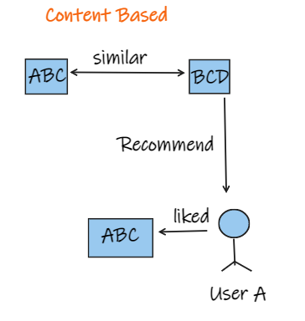
- Xây dựng TF-IDF Vectors:
Đầu tiên để làm được mô hình này ta cần tính TF-IDF để đo độ quan trọng của một từ hoặc cụm từ trong một tài liệu so với tập hợp các tài liệu khác.
- Công thức
TF-IDF(t,d,D) = TF(t,d) x IDF(t,D)
- Term Frequency (TF):
TF(t,d) = (Số lần từ t xuất hiện trong tài liệu d) / (Tổng số từ trong tài liệu d)

- Inverse Document Frequency (IDF):
IDF(t,D) = log ((Tổng số tài liệu trong tập D) / (Số tài liệu chứa từ t))

- Tính toán độ tương tự Cosine Similarity:
Tiếp theo ta sẽ dùng cosine similarity để tính độ tương tự giữa các bộ phim, từ đó có thể đánh giá và gợi ý phim cho người dùng.
- Công thức :
Cosine Similarity(A,B)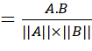
- Trong đó:
A và B là 2 vectors được so sánh.
A.B là tích vô hướng giữa A và B.
|A|| và ||B|| là độ dài của vectors A và

    - Chuẩn bị dữ liệu
Từ tệp dữ liệu movies.csv gồm 11 cột là:
- title : Tên/tiêu đề của phim.
- year: Năm phát hành của bộ phim.
- runtime: Tổng thời lượng/thời lượng của phim tính bằng phút.
- certificate: Chứng nhận độ tuổi hoặc xếp hạng của phim (ví dụ: PG, R, U/A).
- genre : Thể loại hoặc loại phim (ví dụ: Chính kịch, Hành động, Lãng mạn).
- diector : Đạo diễn của bộ phim.
- stars : Các diễn viên chính góp mặt trong phim.
- rating: Điểm IMDB trung bình của phim trên 10.
- metascore: Điểm Metascore của bộ phim. (điểm đánh giá của các nhà phê bình)
- votes : Số lượt đánh giá bộ phim
- gross: Doanh thu bộ phim.

Xét 2 cột ‘director’ và ‘stars’ đang ở dạng chuỗi em sẽ chuyển về dưới dạng danh sách để thuận tiện hơn trong việc gợi ý phim.
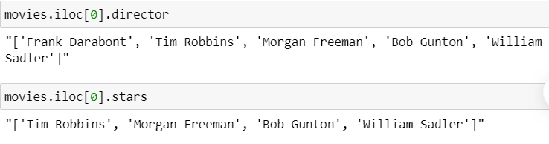

Em sử dụng ast (Abstract Syntax Trees) để đưa 2 cột trên về dưới dạng danh sách.
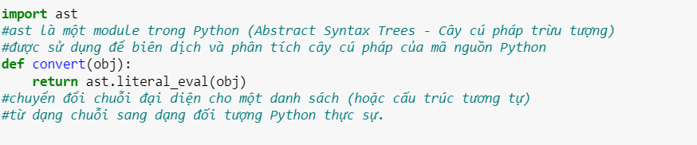
Kết quả như sau:
Cột ‘director’ đã được chuyển về dưới dạng danh sách
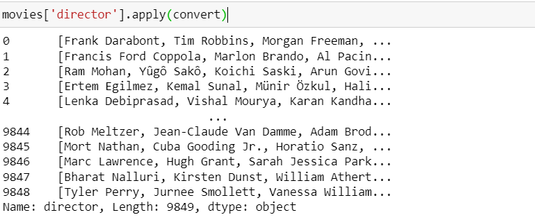
Cột ‘stars’ đã được chuyển về dưới dạng danh sách:
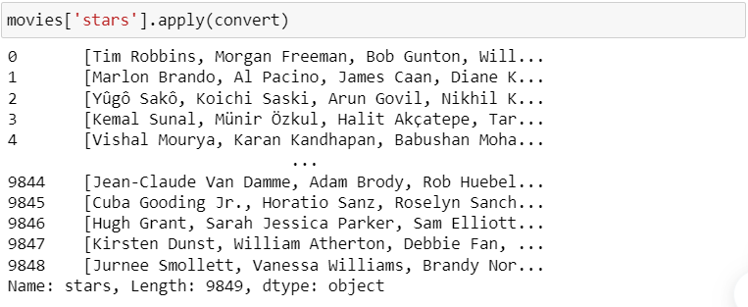

Sau đó, em áp dụng hàm ‘convert’ cho 2 cột ‘director’ và ‘stars’ trong Dataframe ‘movies’ bằng cách sử dụng phương thức ‘apply’:
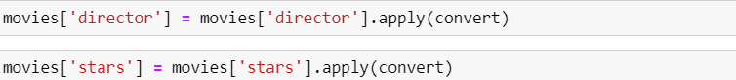
Tiếp theo em dùng ‘.head()’ để hiển thị lại DataFrame ‘movies’ sau khi chỉnh sửa 2 cột ‘director’ và ‘stars’:
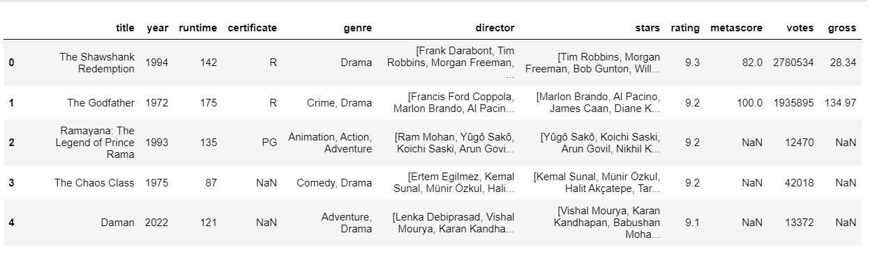
Hiển thị ra thông tin của 2 cột:
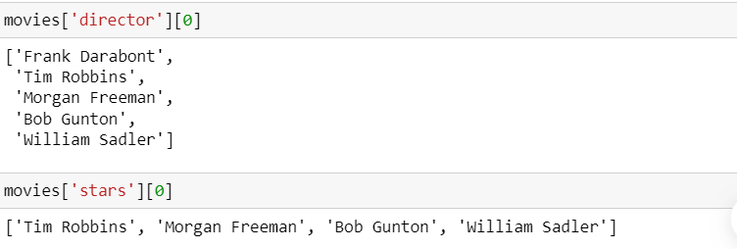
Gán kết quả của biểu thức lambda trở lại cột 'director' của movies, thay thế các giá trị cũ bằng các danh sách tên đạo diễn không có khoảng trắng:
Cập nhật lại DataFrame movies với 2 cột không có khoảng trắng
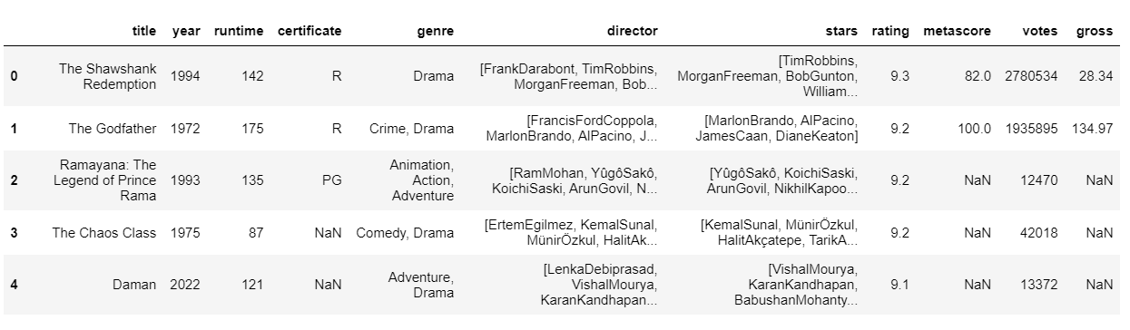

Tạo 1 cột mới ‘tags’ và ghép nối 2 cột ‘director’ và ‘stars’ lại với nhau:
Kết quả sẽ được:
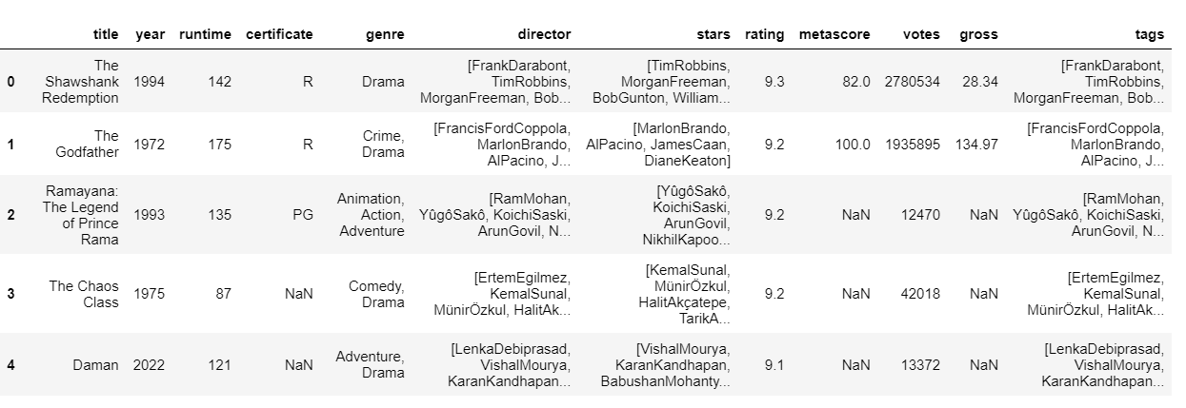
Tạo 1 DataFrame mới ‘new_df’ bằng cách chọn một số cột cụ thể từ DataFrame ‘movies’
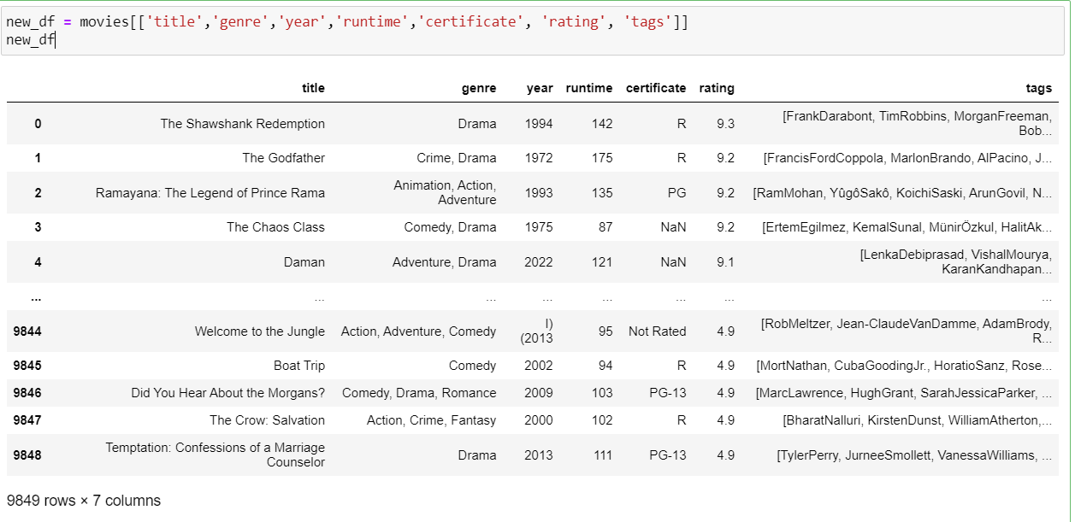
Chuyển 'tags' từ list sang kiểu string
sử dụng biểu thức join để nối các phần tử, sử dụng dấu phẩy và khoảng trắng (",") làm dấu phân cách.
Dùng ‘.head()’ hiển thị:
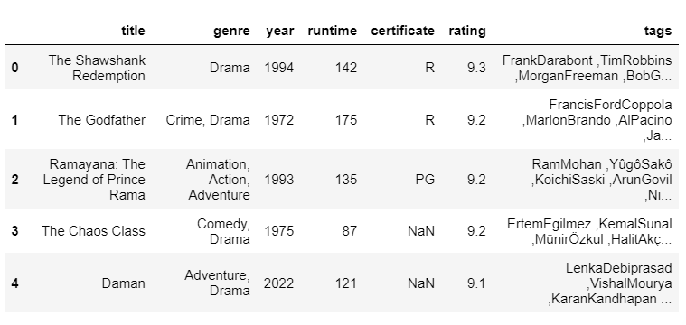

Sử dụng thư viện Natural Language Toolkit để thực hiện việc stemming trên văn bản:
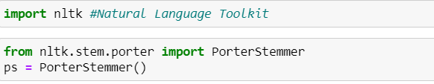
Sau đó , em định nghĩa hàm ‘stem’
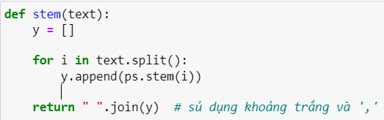
Sử dụng khoảng trắng và ',' để nối các phần tử lại.
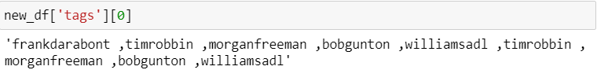
    - Cài đặt mô hình TF-IDF
- Trước tiên em import thư viện nltk rồi từ thư viện nltk
from sklearn.feature_extraction.text import TfidfVectorizer
- Sau khi đã import TfidfVectorizer em bắt đầu tính ma trận đếm.
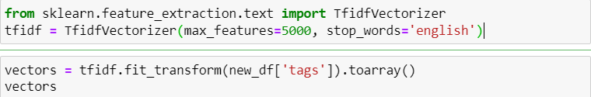
Giới hạn số lượng từ đặc trưng được sử dụng trong vector đếm. Chỉ giữ lại 5000 từ có tần suất xuất hiện cao nhất.
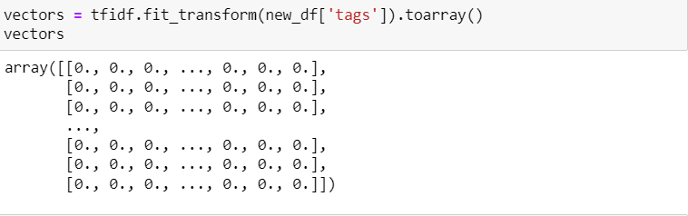
Để lấy ra 5 phần tử có giá trị tương đồng cao nhất từ một danh sách gồm các giá trị tương đồng, em sử dụng:
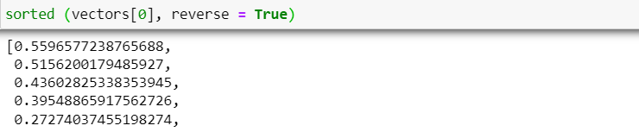

- Tính độ tương tự Cosine Similarity
- Từ thư viện nltk
from sklearn.metrics.pairwise import cosine_similarity
- Lấy ma trận đếm ‘vectors’ đã tìm được ở trên để tính độ tương tự Cosine bằng cosine_similarity rồi lưu vào similarity
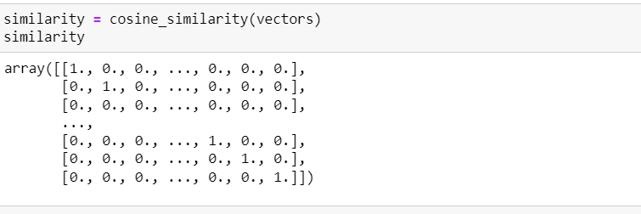

Để lấy ra 5 phần tử có giá trị tương đồng cao nhất từ một danh sách gồm các giá trị tương đồng, em sử dụng:
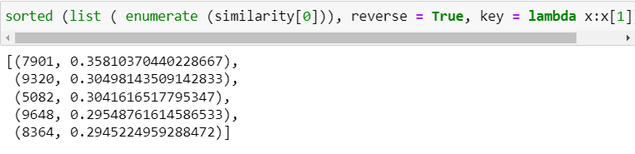
Trong đó:
+ enumerate (similarity[0]) sử dụng hàm ‘enumerate’ để đánh số cho các phần tử trong danh sách ‘similarity[0]’ để tạo ra các cặp ( index, value) cho từng phần tử trong danh sách tương đồng.
+ list Chuyển đổi kết quả của ‘enumerate’ thành một danh sách
+ sorted (list ( enumerate (similarity[0])), reverse = True, key = lambda x:x[1]) : Sắp xếp danh sách các cặp (index, value) theo giá trị tương đồng (‘value’) giảm dần (reverse = True). Hàm ‘lambda x: x[1]’ được sử dụng làm hàm so sánh.
+ [1:6] : lấy ra một phần từ của danh sách đã sắp xếp từ phần từ thứ 1 đến phần tử thứ 5 ( index 1- index 5)
    - Cài đặt mô hình

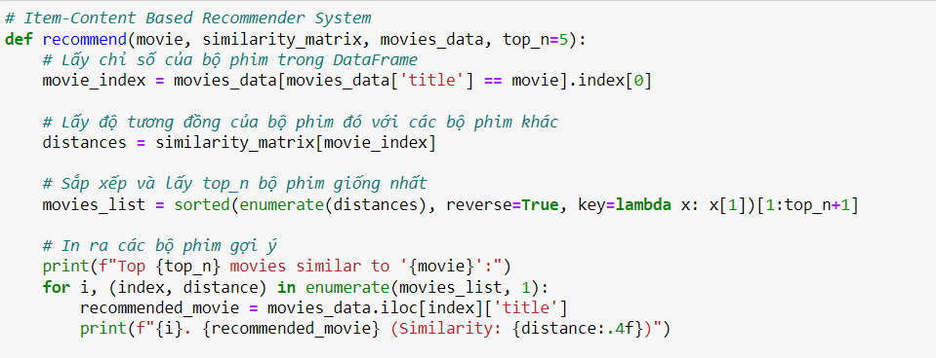
+ Dữ liệu đầu vào là: ‘movie’ : tên của bộ phim
‘similarity_matrix’: ma trận tương đồng giữa các bộ phim
‘movies_data’: DataFrame chưa thông tin về các bộ phim
+ Dữ liệu đầu ra là danh sách các bộ phim gợi ý, được in ra màn hình.
Kết quả:
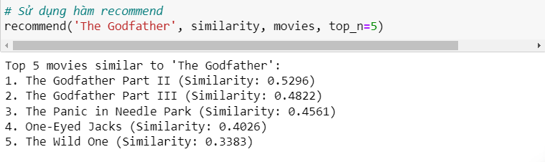

Em có thêm hàm gợi ý phim theo thể loại và theo điểm rating cho người dùng
Hàm gợi ý phim theo thể loại:
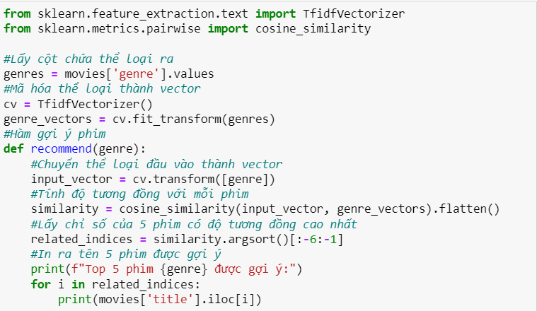
Kết quả:
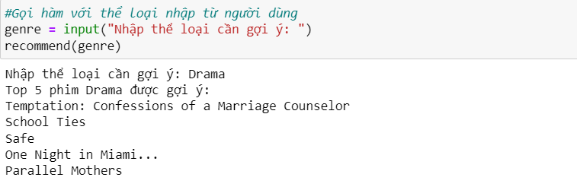

Hàm gợi ý phim theo rating:
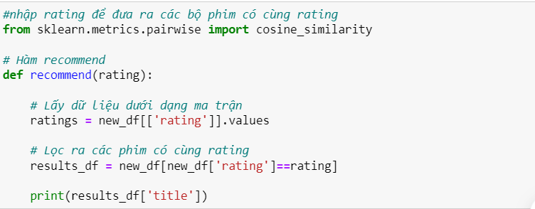
Kết quả:
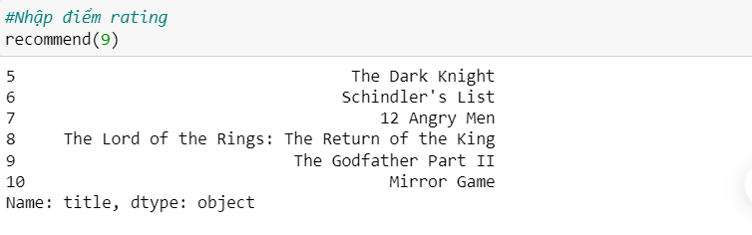

Kiểm chứng lại bằng cách nhập tên phim để hiển thị thông tin chi tiết:
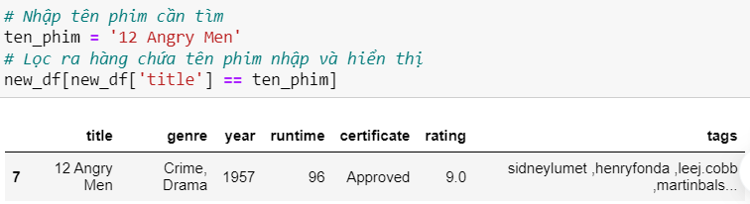

    - Đánh giá độ chính xác của mô hình
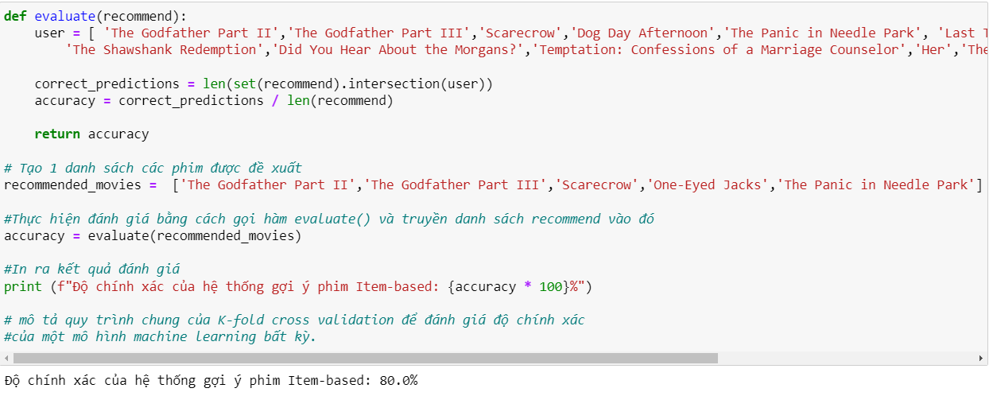
- Đây là một hình thức đánh giá đơn giản dựa trên mức độ tương đồng giữa các mục dựa trên cách mà người dùng đã phản ứng với chúng.
- Ưu điểm là hiệu quả khi có lịch sử tương tác đầu đủ của người dùng, khả năng xử lý các mục mới mà không cần thông tin chi tiết về nội dung.
- Nhưng lại có nhược điểm là có thể không hiệu quả nếu lịch sử tương tác của người dùng không đủ phong phú và đa dạng, khó khăn khi xử lý mục mới chưa có lịch sử tương tác.

  - Phân tích kết quả thực nghiệm
- Bằng cách sử dụng streamlit của Python em đã có thể đưa hệ gợi ý lên giao diện web .
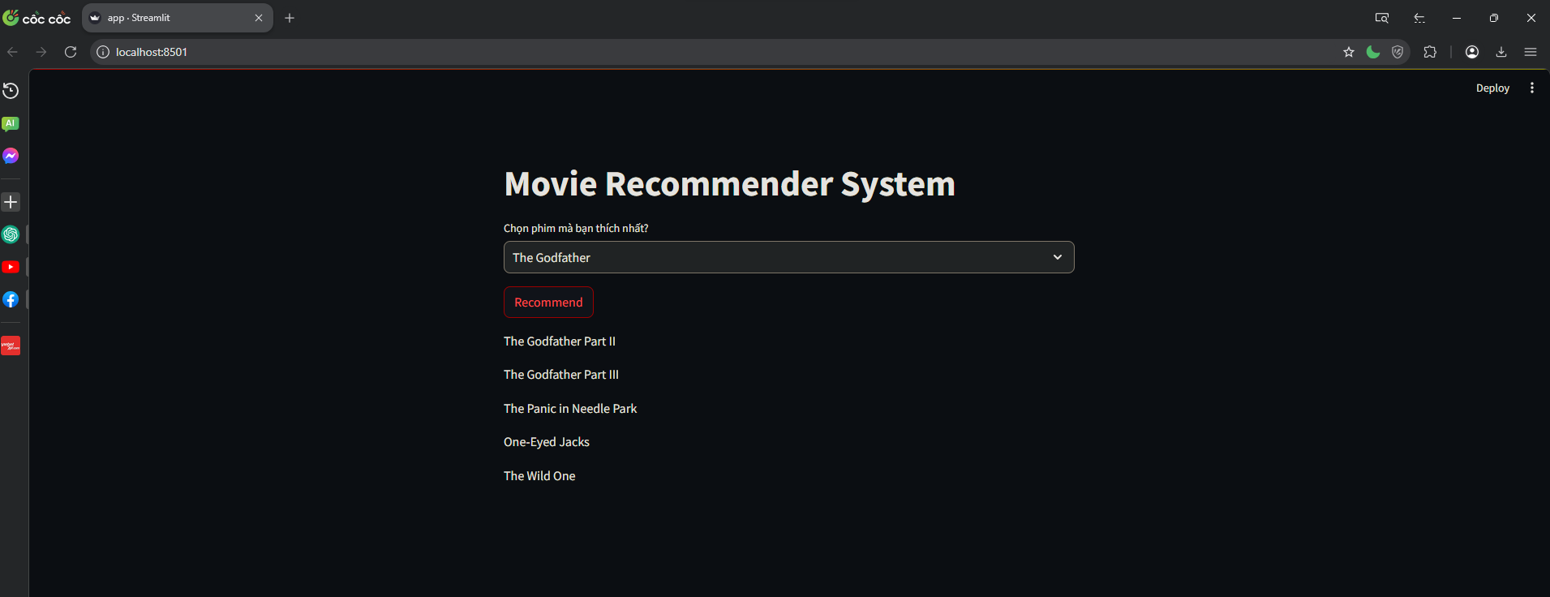

  - Kết chương
- Mục tiêu chính của hệ thống đề xuất phim là xây dựng một mô hình Content-Based Recommendation System để cải thiện trải nghiệm người dùng trong việc tìm kiếm và khám phá các bộ phim dựa trên sở thích cá nhân. Mô hình sẽ đề xuất các phim có nội dung tương tự với những phim mà người dùng đã thích dựa trên các đặc trưng của phim.
- Kết quả đạt được:
Xây dựng thành công một mô hình Content-Based Recommendation System dựa trên học máy.
Tạo biểu diễn nội dung cho các phim dựa trên các đặc trưng như thể loại, từ khóa, rating,…
Triển khai và kiểm tra mô hình trên tập dữ liệu thực tế và đánh giá độ chính xác của hệ thống đề xuất.

XÂY DỰNG ỨNG DỤNG KHAI PHÁ DỮ LIỆU
  - Triển khai các chức năng nghiệp vụ
  - Kiểm thử đơn vị và triển khai hệ thống
    - Kiểm thử
<Thực thi và kiểm tra, sửa lỗi tất cả các chức năng đáp ứng yêu cầu): Xây dựng và mô tả dữ liệu/hành động cho input và kết quả cho Output.>
    - Đóng gói ứng dụng
<Trình bày và minh chứng quy trình đóng gói sản phẩm của đồ án>
    - Triển khai ứng dụng
<Trình bày điều kiện, môi trường triển khai ứng dụng: phần cứng, phần mềm>
  - Kết chương

KẾT LUẬN
- Trình bày kết quả đạt được: Kiến thức, sản phẩm
- Những hạn chế của đề tài: Sản phẩm (ví dụ: chức năng còn thiếu, chưa hoàn thiện….); Kỹ năng (phân tích thiết kế hệ thống, lập trình…)
- Hướng phát triển của đề tài: (Giải quyết những hạn chế của đề tài)

TÀI LIỆU THAM KHẢO
[1] | Tên tác giả (năm XB), Tên sách, NXB, Nơi XB
[2] | ………..

